The Actors Space
THE PHYSICAL ACTOR

Tag 1: Der neutrale Körper

- Session 1: Teamwork
Hier haben wir besprochen, was für den Aufbau und die Erhaltung eines guten Teams wichtig ist und welche Prinzipien dabei beachtet werden sollten:
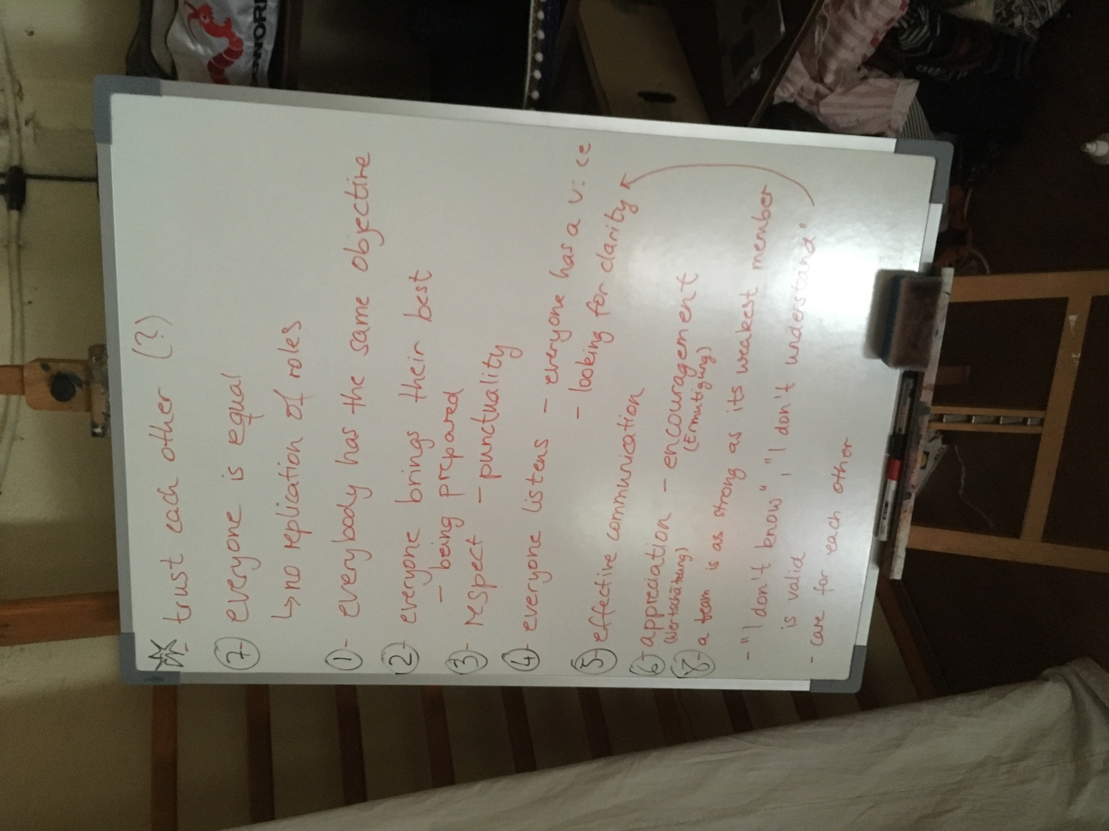

- Session 2: Raum und Aktion
- Raumlauf
- Der Blick muss den Körper führen.
- Entgegen dem Blick zu laufen ist seltsam
Übung: Die Bank
Vier SchauspielerInnen begeben sich nach einander auf die Bühne auf der eine Bank steht.

Hierbei ging es um die Prinzipien des dramatischen Spiels:
- Timing
- Raum
- Relationship (Bei zwei Schauspielern ist die Beziehung auch eine Art Schauspieler)
- Intention
- Konflikte
- Tempo/Rhythmus
- Weniger ist mehr
- Das Publikum ist die Projektionsfläche der Schauspieler
- Die Rücken kann nicht spielen.

Die Beachtung der Prinzipien bei der Improvisation und bei der Probe ist wichtig, da es hierbei darum geht dem Publikum die größtmögliche Projektionsfläche zu bieten.

- Session 3: Körperliche Neutralität.
Übung 1: Der freie Platz
- Raumlauf mit möglichst großer Konzentration.
- Füllt den Raum aus und lasst möglichst keinen Platz frei.
- Begreift freien Platz als Einladung
- Stoppt beim Klatschen und schaut, wo die freien Plätze sind.
- Variiert die Geschwindigkeit (Gehen bis Rennen), da schneller Geschwindigkeit weniger Aufmerksamkeit bedeutet.

Übung 2: Der neutrale Körper
Bei dieser Übung geht es darum möglichst neutral zu bleiben, die Hacken sind zusammen, die Füße ungefähr im rechten Winkel. Dann geht man in die Hocke und bring die Arme zwischen die Beine und Kopf, dabei kommt aller Impuls aus der Körpermitte. Wenn man sich bereit fühlt, öffnet man den Körper möglichst in einer Bewegung und endet stehend, etwa wie das Da Vinci Bild des Menschen. Das Gesicht bleibt dabei neutral und der Blick geht zum Horizont. Dabei ist es wichtig, das Kinn nicht zu hoch oder zu niedrig zu halten, um so jeden Ausdruck zu vermeiden.

Übung 3: Die Begegnung
- Zwei Schauspieler betreten gleichzeitig die Bühne.
- Ihre Blicke treffen sich.
- Sie gehen an einander vorbei.
- Bleiben stehen.
- Ein dramatischer Moment geschieht.
- Beide verlassen die Bühne.

Übung 4: Der Selbstversuch
Eine Gruppe von 3-4 Menschen hat etwa 1 Stunde Zeit sich eine Szene zu überlegen mit den folgenden Regeln:
- 3 Minuten
- Lebensverändernder Höhepunkt für min. einen Charakter
- Möglichst keine Sprache
- Achtet auf Timing/Rhythmus der Aufgänge, den Raum, legt den Fokus auf ein Thema
- Zeigt mit dem Körper die Vorgänge

Tag 2: Neutral Maske

- Session 1

Übung 1: Rhythmus der Gruppe
- Raumlauf findet mit den Augen einen Punkt im Raum und bewegt euch dort hin.
- Öffnet den Blick und seid euch dem Raum bewusst, nehmt die anderen wahr. Verwendet den peripheren Blick.
- Achtet auf den Rhythmus der Gruppe und bewegt euch als ein Organismus.
- Findet gemeinsam Stillstand.
- Starten gemeinsam.
- Variiert den Rhythmus zwischen Stillstand und Bewegung.

Übung 2: Die 7 Stufen der Spannung

- Keine Knochen, keine Spannung, Bewegungsdrang.
- Knochengerüst, Bewegungsdrang, wenig bis keine Spannung.
- Alltag. Normal, banal.
- Alles neu, nichts ist bekannt, es gibt keine Banalität, es wird mit der eignen Imagination gespielt.
- Der Held. Keine Angst, gefürchtet, große Gesten. Begegnung: achtete auf den Abstand.Halbmaske: Hunger und Lust. Himmel und Hölle. Findet das leckerste Essen, teilt es mit den Freunden. Freude und Verzweiflung über einen vermeintlichen Lottogewinn. Weint euch selbst in den Schlaf.
- Die Gravitation der Erde ist 10x stärker als sonst. Versucht aufzustehen.

- Session 2

Die Neutralmaske
Die Neutralmaske wurde von Jaques Le Coc entwickelt, um den Ausdruck des Schauspielers aus dem Gesicht auf den Körper zu übertragen.
Wir traten je einzeln mit der Maske
auf die Bühne und sollten den Raum, bzw. einen imaginären Raum erkunden. Dazu begannen wir liegend in einem Status der Entspannung liegend/schlafend, um dann zu erwachen und die Umgebung zu erkunden auf
Stufe 4.

Feedback:
- Achte darauf die Maske dem Publikum zu zeigen
- Die Maske spielt nicht mit den Augen.
- Klare Bewegungen.
- Keine Prinzipien / Spiele spielen, es geht um das reine Entdecken.
- Vergesst das Atmen nicht.

- Session 3

Übung: Hugs
Eine Person ist Fänger und sagt an wieviele Menschen sich umarmen sollen, um nicht gefangen zu werden, dabei sollte immer mindestens eine Person frei sein. Die anderen können diese Person retten, in dem sie die Umarmung auflösen und eine Person die Umarmung verlässt. Wird eine Person gefangen geht das Spiel von vorne los.

Übung: Action Mime
Man steht wie auf einem Faden gezogen gerade, Beine auf einer Linie mit der Hüfte, Brust und Kopf. Dabei ist der Blick und die Klarheit der Bewegungen sehr wichtig. In der Vorstellung sind dabei zwei Stangen
Schritte:
- Blick nach rechts.
- Schritt nach rechts mit dem rechten Fuß
- Approach mit offner Hand
- Greifen
- Blick zurück
- Loslassen
- Hand entspannen
- Blick nach vorn (zur anderen Hand)
- Schritt zum parallel stehen
- Aktion ( Schwung zum entgegengesetzten Hüftknochen, auf Kopfhöhe zurück und aus atmen)
- Und dann das gleiche in die andere Richtung

Maskenbau 1:
- Lem auf die Basis (Gipsabdruck von einem Gesicht)
- Schaut und fasst die Gesichter der anderen an. Achtete auf die Knochen und die Muskeln.
- Benutzt für den Mund ein Messer oder Schaber.
- Vaseline auf das fertige Gesicht der Maske

Tag 3: Neutralmaske 2

- Session 1

Warm Up: Strech
Bewegung in den Hüfte und den Rücken

Übung: Do you like your neighbor?
JedeR stellt sich mit einem Schuh vor sich in einen großen Kreis. Eine Person in der Mitte ohne Schuh und fragt: Do you like your neighbor?

Schritt 1
- Yes: Die gefragte Person und die beiden Nachbarn tauschen die Plätze.
- No: alle tauschen die Plätze. Mindestens aber zwei Plätze weiter.
- Die Fragende versucht einen Platz zu bekommen.

Schritt 2
- Yes: Die gefragte Person und die VIER Nachbarn tauschen die Plätze.
- No: alle tauschen die Plätze. Mindestens aber zwei Plätze weiter.
- TeilnehmerInnen treffen sich mit den Augen und tauschen die Plätze.
- Die Fragende versucht einen Platz zu bekommen.

Übung: Maske in Räumen
Die Neutralmaske bewegt sich durch mehrere Räume.
- Eine Ebene (Weite)
- Hört das Meer
- Einen Wald (Dickicht)
- Meer (Weite)
- Wirft einen Stein

- Session 2

Übung: Die erste Begegnung
Zwei Neutralmasken begegnen sich.

- Gib jemandem etwas ohne das der andere weiß was es ist, und es wird clownesque.
- Die Maske reflektiert die Innere Welt für sich selbst und den Zuschauer.

Kreation: Exodus
Entwerft ein "Stück" mit dem Thema Exodus. 5 Leute mit Neutralmasken sind ein "Volk" und müssen gehen. Gespielt werden soll zunächst Normalität, dann der Auszug, die Reise und ggf. die Ankunft.

Maskenbau 2: Pappmaché
- Kleister und dickes Papier
- Reißt das Papier in kleine Stücke taucht es in den Kleister und lasst es sich vollsaugen.
- Klebt die Stücke auf den Lem und vermeidet Linien und Kanten
- Zweite Schicht mit braunem Papier.
- Anschließend Holzleim auf der Maske verteilen
- Trocknen lassen.

Tag 4: Die Neutralmaske 3

- Session 1

Warm Up: Trockendusche, Ich... & Namenfangen

3er Gruppen, eine Person in der Mitte, die anderen "massieren" mit den Fingern von oben bis und mit Druck. Anschließend 5x Abstreichen.

2 Personen halten sich an der Hand und sagen abwechselnd ein Wort beginnend mit ICH...
- mag gerne Springen
- Tanze gerne durchbrennen Raum

Eine Person ist der Fänger, wenn jemand gefangen wird, ist er/sie es. Bevor man gefangen wird kann man den Namen einer anderen Person rufen und diese ist dann der Fänger/ die Fängerin.

Übung: Streching
Findet einen festen Stand, streckt die Arme in die Luft über den Kopf und einatmen. Geht runter und atmet aus. Etc.

Übung: Action Mime

Wiederholung der Schritte, siehe oben.

Übung: Die Maske auf Reisen

Die Neutralmaske kommt durch einen Sandsturm auf der Ebene, sucht Schutz im Wald und wird dort von einem Feuer überrascht, flieht, kommt an den Strand, dort wird sie Zeuge eines Erdbebens und wird von einer Welle ins Meer gespült bis sie schließlich an den Strand zurück gespült wird und dort in Ruhe erwacht.

- Session 2

Übung: Waving Goodbye
Die ein guter Freund der Neutralmaske begibt sich auf eine lange Reise ans andere Ende der Welt. Beide vermuten einen Abschied für immer.

Die Neutralmaske kommt auf die Bühne, geht auf den Steg und winkt zum Abschied. Anschließend verlässt sie die Bühne.

Anmerkungen:
- Die Neutralmaske aber auch der Schauspieler befinden sich immer in Level 4, auch wenn er/sie ein anderes Level spielt.
- Bei der Arbeit mit Schauspielern / Laien bietet es sich an sich in einzelnen Sitzungen auf die unterschiedlichen Körperregionen zu konzentrieren, z.B. Füße und Stand, Hüfte, Brust, Kopf.
- Der Blick geht immer zum Horizont, da drüber oder drunter bereits Emotionen oder Zustände ausdrücken.

Kreation: Exodus 2
Nach einer weiteren Stunde Probe des Exodus Themas ging es an die Präsentation.

Gruppe 1 präsentierte ihre Interpretation und startend mit allen Personen auf der Bühne. Eine Person begann gebückt eine Tätigkeit auszuführen, eine nach der anderen drehte sich um und stieg mit ein. Alle bildeten eine Reihe und stellten sich aufrecht hin. Von rechts nach links wanderte ein Blick, bis die letze Person los ging und alle die Bühne verließen. Von beiden Seiten den Bühne kamen die Masken wieder auf die Bühne und wanderten in zweier Gruppen bzw. alleine durch ein Dickicht. Die Wanderung endete gemeinsam am Wasser. Anschließend wurde symbolisch ein Floß gebaut. Die Gruppe ruderte gemeinsam los und wurde nach einiger Zeit von einer Welle vom Floß und an einem Strand gespült. Dort wurde ein neues Land entdeckt und die Präsentation endete im Freeze.

Anmerkungen:
- Einer nachdem Anderen beginnen kann oft schwierig sein. Brich den Rhythmus und beginne mit einer Person und lass dann zwei und dann drei einsteigen.
- Aktion sollte, wenn man versetzt steht immer vorn beginnen, da sonst die Sicht verdeckt ist.
- Achtet auf Realismus: Im Schwarm paddeln sollte auf der richtigen Seite stattfinden.
- Die Mitte der Bühne ist okay, aber manchmal ist eine Seite und die Diagonale interessanter.
- Das Floß könnte Diagonal beginnen und sich dann drehen im Schwarm.
- Bei schnellen Bewegungen sollte die Maske trotzdem nach vorn sehen.

Dann begann die Gruppe 2 ihre Präsentation, ebenfalls mit allen Personen auf der Bühne. Jede dieser Personen übte eine andere Tätigkeit aus. Dann ein Freeze, eine Person machte ihre Tätigkeit weiter, dann die nächste und so weiter. Dann haben alle weiter gemacht und unterbrachen ihre Tätigkeit und schauten über das Publikum auf den Horizont. Währenddessen kam die Gruppe hinten in der Mitte zusammen. Dann würde eine Person aus der Gruppe gestoßen und ging so auf Exploration. Als sie zurück kommt zieht die Gruppe weiter, durch einen Wald, erlegt dann einen Bär durch Steinwurf, springt über einen Abgrund und erreicht das gesegnete Land. Die Gruppe beginnt erneut mit ihren Tätigkeiten.

Anmerkungen
- Freeze am Anfang.
- Personen die sitzen sollten vorne auf der Bühne sein.
- Beim zurückkehren in ein Bild am Ende sollten die Tätigkeiten sich auch verändern, wenngleich nicht vollständig.
- Chorisch einen Stein werfen sollte erst passieren, wenn der erste Stein bereits geworfen wurde. #V
- Denkt organisch.
- Beim springen über die Schlucht muss mehr passieren als das drüberspringn.

Tag 5: Die 4 Elemente

- Session 1

Warm Up: Car Wash
Alle stellen sich breitbeinig über Matten in einen Kreis und massieren sich die Schultern.
Eine Person bückt sich und krabbelt durch die Beine der anderen, die den Krabbelnden "waschen", d.h. massieren. Das ganze wird einmal im Kreis durchgeführt.

Warm Up: Katz und Maus
Findet euch in 2er Gruppen zusammen und hakt euch unter. Eine Zweiergruppe trennt sich. Eine Person ist Katze, die andere eine Maus. Die Katze versucht die Maus zu fangen, die Maus kann sich retten indem sie sich bei einer Zweiergruppe unterhakt. Dabei wird dann die Person auf der anderen Seite zur Maus.

Variation
Wenn sich eine Maus unterhakt wird die freie Person zur Katze und die Katze zur Maus.

Streching und Atmen

Übung: Feuer allein
Jeder für sich beginnt mimisch ein Feuer zu machen, dabei sollte auf den Atem geachtet werden und mit dem Atem die Energie des Feuers in den Körper geholt werden. Lasst das Feuer groß werden und entzündet den Raum mit dem Feuer. Spürt die Energie und überträgt die auf die Umgebung. Wenn ihr am heißesten Punkt angekommen seid, dann spürt wie das Feuer wieder erlischt und lasst es ausgehen... Entspannen.

Übung: Feuer in Gruppen
Nun wird die Übung in Gruppen wiederholt. Dabei entzündet man gemeinsam das Feuer und spürt die Energie in der Gruppe wachsen, entzündet den Raum und lässt das Feuer wieder erlöschen.

Übung: Eingesperrtes Feuer
Eine Gruppe von drei oder mehr Personen ist in einem Raum gefangen. Durch einen äußeren Einfluss wird das Feuer entfacht. Bis es brennt und Panik /Verzweigung / Kälte / Freude / Enttäuschung ihren Höhepunkt erreicht und wieder weniger werden bis das Feuer erlischt.

- Session 2

Warm Up: Zipp Zapp Boing
Play it as you know it.

Übung: Der Lehmtopf
Stellt euch vor ihr steht vor einem Lehmtopf. Greift mit den Händen hinein und fühlt die Struktur des Lehms. Fühlt den Widerstand und greift euch einen großen Batzen heraus. Nehmt diesen Batzen und werft ihn auf den Boden, spürt dabei wie schwer der Lehm ist. Wiederholt dies und füllt den ganzen Raum mit Lehm. Anschließend beginnt ihr mit den Füßen durch den Lehm zu laufen. Spürt den Widerstand. Bewegt euch weiter durch den Raum und spürt wie der Boden immer weiter versinkt und ihr immer tiefer in den Lehm einsinkt. Dann kommt ihr an eine Stelle wo es keinen Boden mehr gibt und ihr komplett im Lehm versinkt.

Übung: Der Künstler und der Tonklumpen
Geht in Zweiergruppen zusammen. Eine Person ist der Künstler, die andere ist der Tonklumpen. Nun bewegt der Künstler den Tonklumpen um daraus eine Figur entstehen zu lassen. Dabei ist es wichtig auf den Widerstand des Materials zu achten, so dass das Formen für den Künstler und den Tonklumpen zur Anstrengung wird.
Anschließend tritt der Künstler zurück und schaut sich sein Werk an. Dann wird gewechselt.

Übung: Rooting as Treepeople
Bei dieser Übung geht es darum die eigenen Wurzeln zu spüren. Fühlt eure Verbindung mit dem Boden, mit der Natur, mit der Welt. Dabei ist es wichtig sich genügend Zeit zu lassen. Wenn die ganze Gruppe geerdet ist, dann bewegt sich jeder einzelne. Vergesst dabei nicht die Verbindung zum Boden zu spüren und denkt immer an die wurzeln. Bewegt euch durch den Raum, aber so langsam wie ist ein Baum tun würde. Nach einiger Zeittreffen sich dann die Baum Menschen und gehen eine Verbindung ein. Dabei schaut man sich zunächst in die Augen. Beim Lösen der Verbindung sollte darauf geachtet werden, dass dieVerbindung nach gespürt wird. Beim Lösen der Verbindung sollte sich nicht in die Augen geschaut werden.

Übung: Treffen an der Bushalte

- Session 3

Warm Up: Klatsch Impulse
Ein Klatschen geht zunächst im Kreis herum, dabei geht es darum den Klatscher der anderen Person anzunehmen und erst dan weiter zu geben. Der Rhythmus muss sich etablieren und dann kann er beschleunigt werden.
Wenn das erreicht ist, können die Klatscher auch quer durch die Gruppe gegeben werden.
Variation
Jetzt werden die Klatscher nicht mehr bloß weiter gegeben, sondern durch ein gleichzeitiges Klatschen übergeben.

Übung: Wasser
Die Gruppe startet in zwei Reihen von einer Seite des Raumes zur anderen. Hierbei geht man ins Wasser wie an einem Strand, fühlt den Sand unter den Zehen, das Wasser. Zu beachten ist, dass man den Unterschied zur Luft fühlt. Sich in Wasser zu bewegen ist deutlich schwerer, die Dichte des Wassers höher ist. Während der Bewegung ist ein Widerstand zu spüren, den es zu überwinden gilt. Wasser bewegt sich und fließt und kommt in Wellen an den Strand und fließt von dort zu Rück, das sollte. Wo der Bewegung bedacht werden.
Anschließend dreht sich die Gruppe um und geht in die andere Richtung. Jetzt ist das Wasser nicht mehr ruhig, sondern mehr wie der Pazifik. Die Wellen sind größer und auf diese muss entsprechend reagiert werden.
Bei all dem gilt: die Bewegung muss aus der Körpermitte kommen und der Stand sollte fest und nicht parallel sein, da so das Gleichgewicht besser gehalten werden kann.

Kreation: 3 Elemente
Die Aufgabe war eine Szene zu erarbeiten, in der alle Personen in einem Element starten und eine Transformation in ein anderes durchlaufen.
Wichtig: Achtet auf den Übergang und gib ihm Zeit. Wählt das Element passen aus und macht die Elemente im Spiel deutlich. Nimm dir die Zeit es deutlich zu machen.
#StühleWerfenLenktAb

Tag 6: Elemente und Tiere

- Session 1

Warm Up: Big Booty
Play it as you know it.

Beobachter: Tiere
Die Aufgabe besteht darin hinaus zu gehen in die Natur und Tiere zu beobachten. Jeder sucht sich ein Tier aus und beobachtet es. Dabei geht es vor allem darum sich die Bewegung des Tieres anzuschauen aber auch den Stillstand. Was macht das Tier, welchen Ausdruck hat es dabei, wie atmet es, wo liegt die Körpermitte des Tieres. Dafür ist 1 Stunde Zeit.

Übung: Die Tiere
Nun geht es darum die Beobachtung in Bewegung umzusetzen. Die Gruppe findet sich im Raum zusammen, verteilt sich, und beginnt damit sich wie das Tier was der jeweils einzelne beobachtet hat zu bewegen. Welche Qualitäten hat das Tier, die bewegte sich, was ist die kleinste Bewegung des Tieres (Stillstand), was ist die größte Bewegung des Tieres.

- Session 2

Übung: Tiere und Menschen
In dieser Übung geht es darum sich zunächst den Bewegung des Tieres bewusst zu werden, um anschließend die Bewegungsqualitäten und Stillstandsqualitäten des Tieres in einen menschlichen Charakter um zu wandeln.

Kreation: Tier als Mensch
Innerhalb der nächsten Stunde soll eine Situation erschaffen werden in der sich zwei oder drei Tiere begegnen, diese Tiere sind allerdings keine Tiere sondern Menschen. Dabei ist vor allem darauf zu achten, dass die sich zu begegnen den Menschen keine Edition Grundvorstellungen haben und die Moral der Menschen keine Rolle spielt, sondern die natürliche Hierarchie im Tierreich die einzige Rechtfertigung Grundlage für die Aktionen ist.

Präsentation
Während der Präsentation haben wir darauf geachtet wie sich die Tiere unter einander begegnen, wie die Hierarchie im Tierreich ist und ob diese im Spiel deutlich geworden ist.

- Session 3

Maskenbau: Ablösen
Wir haben die Masken versucht von der Lehmvorlage zu lösen. Bei manchen ging es gut bei anderen war es schwieriger. Einige Masken sind dabei zerrissen und wir mussten diese im Nachhinein flicken. Nach dem Ablösung ist besonders darauf zu achten dass die Masken nicht zu nass sind und dass die Seiten an den Schläfen nicht zu dünn sind, da dort dann die Befestigung für das Haltegummi sein wird. Und diese Halterung nicht zu instabil sein sollte damit die Maske nicht im Nachhinein kaputt geht.

Tag 7: Maskenspiel

- Session 1

Masken anpassen.
Wir haben uns darum gekümmert die Masken an die über den Gesichtern zu passen. Dazu haben wir geschaut wie wir die Nieten und die Gummis anpassen können. Dabei ist es wichtig darauf zu achten, Gummis nicht zu eng zu machen, aber auch nicht zu weit.
Die Gummis sollten dabei über den Ohren sitzen, etwa auf Augenhöhe. Außerdem sollte man beim Einschlagen der Nieten darauf geachtet werden dass man diese gerade einschlägt. Wichtig ist außerdem dass die Pappe an den Schläfen dick genug ist.

Warm Up: Julia
Es stehen genügend Stühle im Raum. Die Regel ist man darf sich nicht auf den eigenen Stuhl setzen. Dabei geht es darum sich auf einen freien Stuhl zu setzen. Die anderen müssen verhindern dass die Person die sich versucht auf den Stuhl zu setzen dies schafft.
Dann haben wir den Körper aus geklopft und eine Körperwelle gemacht bei dem wir den Körper gestreckt haben.
Außerdem haben wir einen Kreistanz gemacht bei dem jeder zur Musik eine Bewegung gemacht hat, die die anderen nach machen mussten.

Die Körperrolle: Verschiedene Haltungen in der Maske.
Mit dem Körper kann man durch verschiedene Haltungen nicht nur verschiedenste Stimmungen ausdrücken, sondern auch dem Charakter ein bestimmtes Alter verleihen. Dazu haben die Körperrolle geübt.
Als Ausgangsposition begibt man sich in die neutrale Körperhaltung. Der Blick ist auf den Horizont gerichtet, dann wandert der Blick zwischen die Füße. Während dessen beugt sich der Oberkörper hinunter und man geht in die Knie. Dann wandert der Blick über die gebeugten Knie zum Becken und Man macht dabei eine Art Katzenbuckel. Der Blick wandert weiter über die Brust zum Kinn wieder zum Horizont. Die einzelnen Stationen sind dabei die Knie, die in den Raum hineinragen. Die Hüfte. Die Brust. Und der hinausgestreckte Kopf. Die Haltung in den Knien repräsentiert das Alter, die Hüfte das mittlere Alter und die sexuelle Aufmerksamkeit, die Brust ist die Jugend und der Kopf repräsentiert die Naivität des Kindes.

Übung: Masken in Gruppen
Hierbei haben wir uns zunächst in Fünfergruppen jeweils eine Maske ausgesucht und auf die Bühne begeben. Hier haben wir uns mit den Masken beschäftigt haben sie von allen Seiten betrachtet und uns gefragt wie dieser Charakter wohl sein wird. Dabei haben wir uns mit der Haltung des jeweiligen Charakters beschäftigt, mit dem Alter, und haben uns überlegt wie die Figur sich in bestimmten Situationen verhalten wird.
Anschließend haben wir uns mit den Masken über die Bühne begeben haben den Gang des jeweiligen Charakters geübt und sind und dann begegnet.
Im Anschluss haben wir eine Übung gemacht bei der sich die Charaktere auf der Bühne begegnen. Zunächst gehen sie aneinander vorbei und dann halten sie an schauen zurück und reagieren auf einander und eine dramatische Situation entfaltet sich.
Dann haben wir das für die andere Hälfte der Gruppe wiederholt.

Übung: 2er Szenen Improvisation in verschiedenen Settings.
Nun da die verschiedenen Charaktere ein wenig tiefer gewonnen haben, ging es an eine Improvisation Übung in zweier Gruppen. Hierbei wurden je zwei SchauspielerInnen mit ihren Masken auf die Bühne gebeten und ihm wurden folgende Settings angeboten:
- Einem fremden Haus in einem fremden Bett aufwachen neben einem einer fremden Person.
- Einkauf im Supermarkt, Ein Mitarbeiter einen Kunde.
- Aufwachen einen Kerker
- Aufwachen auf der Straße.

- Session 2

Rolle des Regisseurs
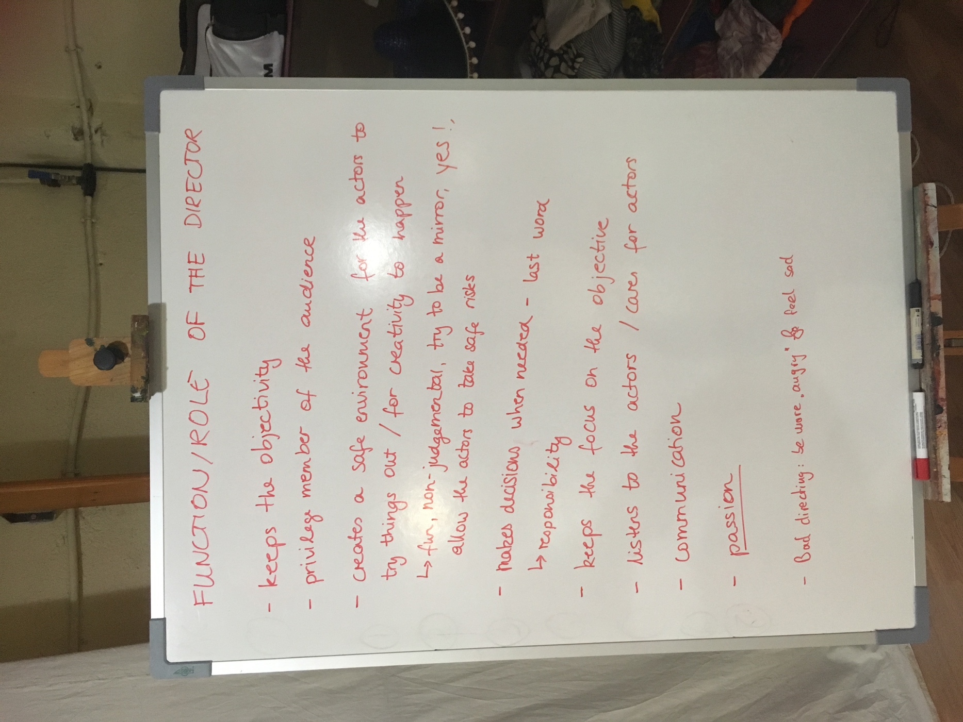

Warm Up: Hergen
Beginnen mit gehen durch den Raum die Geschwindigkeit an den Rhythmus der Gruppe anpassen, langsam die Geschwindigkeit erhöhen, bis alle in ein laufen kommen, dann laufen alle im Kreis. Dabei wird die Geschwindigkeit immer weiter erhöht, bis alle nicht mehr reden können. Dann den Personen ein wenig Zeit geben wieder zu Atem zu kommen.
Anschließend haben wir eine Massage gemacht bei deren es darum ging möglichst die Gelenke und jeglichen Druck im Körper loszulassen. Die zwei haben sich dann ab gewechselt und die andere Person durfte sich auf den Boden legen und sich entspannen.

Kreation: 2-3 und Regisseur.
Bei dieser Kreation ging es darum, dass die Teilnehmer des Workshops nun selbst das Ruder übernehmen und eine Szene inszenieren.

- Session 3

Maskenbau: Die Halbmaske
Am Abend haben wir damit begonnen eine Halbmaske zu bauen. Das Ganze gestaltet sich so wie der Bau einer Vollmaske nur ohne den Mund. Dabei ist vor allem darauf zu achten nicht zu große Oberlippen zu machen da sonst die Sprache des Schauspielers in der Maske verschwindet.

Tag 8: Vollmaske
- Session 1

Warm Up: Katinka

Kreation: Articulation Phrase
Hier haben wir zunächst die Übung mit der Articulation Phrase wiederholt und wurden dann gebeten eine eigene Phrase zu schaffen. Jeder Teilnehmer hat seine eigene Phrase gemacht und sollte sich merken da wir diese am nächsten Tag erneut ihren werden.

Übung: Eine neue Maske
Bei dieser Übung haben wir uns jeweils eine neue Maske ausgesucht und diese mit Leben gefüllt, wie bereits oben beschrieben.

Übung: Reaktion auf Geräusche
Hier hat Simon uns zunächst erklärt wie die Stufen einer dramatischen Situation sich entfalten. Dabei wird beim ersten Geräusch, dass durch eine klatschen erzeugt wird, nicht durch die Schauspieler reagiert. Beim zweiten Klatschen hören die Schauspieler beziehungsweise die Charaktere dieses Geräusch und reagieren darauf, jedoch nicht all zu doll. Während dieser ganzen Übung wird eine Tätigkeit ausgeführt. Beim zweiten klatschen wird diese Tätigkeit noch nicht unterbrochen. Beim dritten klatschen kann ist während Der Reaktion auf das Geräusch schon zu einer Unterbrechung der Tätigkeit kommen. Beim vierten Klatschen wird die Tätigkeit komplett unterbrochen und es wird auf die Suche nach dem Ursprung des Geräusch gegangen. Beim fünften Klatscher wird sich entspannt, da der Ursprung des Geräuschs nicht ausgemacht werden kann. Beim sechsten klatschen gibt es eine Explosion.

- Session 2

Maskenbau: Halbmaske 2
Nun wurden auf die bereits fertige Lehmmaske zwei weitere Schichten Papier aufgetragen. Zuerst das weiße dicke Papier und dann eine Schicht braunes. Anschließend haben wir Holzleim darauf geschmiert. Anschließend haben wir sie in die Sonne zum Trocknen gelegt.

Warm Up: Kater
Kater hat einen Klangkreis gemacht. Dabei sollten wir rhythmisch passend alle ein Geräusch machen, und wir haben mit der Lautstärke gespielt und sollten versuchen möglichst laut oder möglichst leise unsere Stimme ausprobieren.
Rückenmassage im Kreis.
Anschließend haben sie sich zweier Gruppen hintereinander im Kreis aufgestellt. Der hinten stehende musste die Arme auf den Rücken nehmen und eine Person im Kreis war alleine. Dann hat die alleinstehende Person versucht durch zu blinzeln die jeweils vorne stehende Person dazu zu bekommen sich zu ihr zu bewegen. Die hinten stehen die Person musst du versuchen die Person vor ihr festzuhalten bevor dies geschehen konnte.

Kreation: Vollmaske
Für diese Kreation hatten wir 1 Stunde lang Zeit. Dabei gab es wieder einen Regisseur und 2-3 Schauspieler.

Präsentation

- Session 3

Maskenbau: Halbmaske 3
Die nun getrockneten Halbmasken wurden erneut mit einer Schicht weißem Papier und einer Schicht braunem Papier beklebt.

Tag 9: Die Halbmaske

- Session 1

Warm Up: Nadja

Articulation Phrase
Nach einer kurzen Erinnerungsphase von etwa 5 Minuten haben wir den anderen unsere selbst entwickelten Phrasen vorgestellt. Dabei hat Marianne uns an der einen oder anderen Stelle darauf hingewiesen, dass ein Ausdruck oder ein Schritt zu viel oder zu wenig war.

Die Halbmaske
Nun hat sich die Hälfte der Gruppe eine Halb Maske, die von Simon und Marianne zur Verfügung gestellt worden sind ausgesucht und hat sich unter Anleitung von Marianne der Maske angenähert. Dabei ging es neben dem Aussehen der Maske und dem Ausdruck auch um die Herkunft, das Alter und den Stand der Maske. Die Spielenden haben daraufhin den Charakter ausgerichtet. Nun haben sich die spielen in auf der Bühne in den Masken bewegt und sich so dem Charakter angenähert.
Das Ganze haben wir dann für die andern fünf wiederholt.

Übung: Halbmaske in Situationen

- Session 2

Tag 10: Maskenspiel
- Session 1
- Session 2
Tag 11: Writing

- Session 1
- Session 2

